**Шило Игнацы Якубов (Szyło Jgnacy)**

30 января 1789 г – крещение (НИАБ 136-13-894, лист 6, №4/1789-р (ориг)), (РГИА 823-2-18, лист 237об,№3/1789-р (коп)).

**НИАБ 136-13-894:** Лист 6. **Метрическая запись №4/1789-р (ориг).**

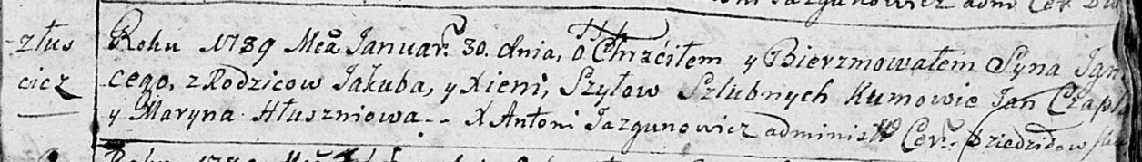

Дедиловичская Покровская церковь. 30 января 1789 года. Метрическая запись о крещении.

Szyło Jgnacy – сын родителей с деревни Лустичи.

Szyło Jakub – отец.

Szyłowa Xienia – мать.

Czaplay Jan - кум.

Hłuszniowa Maryna - кума.

Jazgunowicz Antoni – ксёндз.

**РГИА 823-2-18:** Лист 237об. **Метрическая запись №3/1789-р (коп).**

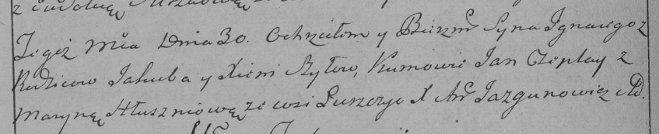

Дедиловичская Покровская церковь. 30 января 1789 года. Метрическая запись о крещении.

Szyło Jgnacy – сын родителей с деревни Лустичи.

Szyło Jakub – отец.

Szyłowa Xienia – мать.

Czaplay Jan– кум.

Hłuszniowa Maryna- кума.

Jazgunowicz Antoni– ксёндз.